Министерство образования и науки Республики Бурятия
Муниципальное образование «Тарбагатайский район»
Муниципальное бюджетное учреждение
Дополнительного образования
«Центр дополнительного образования детей «Радуга талантов»

Республиканский этап
Всероссийского конкурса
«Моя малая родина: природа, культура, этнос»

Номинация: «Этно-экологические исследования»

«Особенности природопользования семейских в конце XIX-начале XX вв.
на примере села Большой Куналей»

Автор: Сластина Анастасия, 9 класс
Объединение «А старина живет…»
МБУДО «ЦДОД «Радуга талантов»
Руководитель: Сучкова Надежда Ивановна,
педагог дополнительного образования, 89294714924

2020 год
Оглавление:

Введение……………………………………………………………….. …стр.2-3
1. Система традиционного природопользования семейских ………… стр.4-9
1.1 Водные ресурсы……………………………………………………… стр. 4-5
1.2. Землепользование ……………………………………………………стр.5-6
1.3. Лесные промыслы ……………………………………………………стр.7-8
1.4. Выводы ………………………………………………………………..стр. 8-9
2. Заключение …………………………………………………………….. стр. 8
3. Список используемой литературы …………………………………стр.9
4.Приложение …………………………………………….………………..стр.10-14

Введение
По указу императрицы Екатерины и Сената русские старообрядцы из мест Ветка и Стародубье находящиеся в пределах территории Речи Посполитой партиями стали высылаться в Сибирь. Под влиянием суровых сибирских условий происходила адаптация русских староверов к суровым условиям Забайкалья. Царское правительство полагало, что тяжелая жизнь в экстремальных условиях сломит последователей «мятежного протопопа Аввакума». Но семейские не сгинули, а стали многочисленной группой русского населения Сибири, органично занявшими свою нишу в многонациональной среде. Их отличало трудолюбие, высокие морально-нравственные устои, формировавшиеся под влиянием древнего благочестия. С их переселением в Сибирь началось повсеместное развитие земледелия, огородничества и других отраслей сельского хозяйства. [10]
Приведенные сюда в значительном числе старообрядцы, обладая большим сельскохозяйственным опытом, крепкой общинной сплоченностью и поразительным трудолюбием, уже через короткое время заслужили достойное признание лучших земледельцев края. [7, стр.93]
К середине XIX века семейские освоили все близ лежащие земли, отведенные им. [7, стр.138]
Из видов природопользования сохранились и имеют актуальность на сегодняшний день следующие: земледелие, выращивание зерновых культур, овощеводство; лесной промысел: сбор дикоросов и кедрового ореха.[10]
Я считаю, что данная тема актуальна, т.к. главная задача природопользования как науки, состоит в поиске и разработке путей оптимизации взаимоотношений общества с природной средой, что должно способствовать сохранению и воспроизводству благоприятных условий жизни и хозяйственной деятельности человека.
Цель: выявить особенности природопользования семейских на основе обработки материалов исследования.
Задачи:
- выяснить какова была система традиционного природопользования семейских в конце XIX-начале XX вв. на примере села Большой Куналей;
- ознакомиться с литературными и архивными источниками по данному направлению;
- встретиться с жителями села
- обработать исследовательский материал;
- написать исследовательскую работу.
Методы исследования:
- Эмпирический: формирование проблемы, гипотезы, задач, составление плана работы, оформление результатов исследовательской работы.
- Теоретический: анализ литературных и архивных данных, работа в Интернете
- Социологический: опрос, беседа с местными жителями.
Предмет исследования:
система традиционного природопользования семейских
В работе представлен архивный материал.

Система традиционного природопользования
1.1.Водные ресурсы
Привязка к водным артериям сохраняет свое непреходящее значение, показывая умение людей использовать природные выгоды, значение природы, желание сотрудничать с ней, способность сочетать человеческие потребности и природные возможности. [8, стр.65].
Река Куналейка берет свои истоки в таежной глухомани хребта Цаган -Дабан. Пополняя воды из лесных ключей и ручейков, она стремительно несет свои воды к речке Куйтун, впадающей в реку Селенга. [6, стр.14]. [Приложение № 1, стр. 10].
Семейские, поселенные в основном в уже существовавшие старожильческие русские селения, способствовали их укрупнению и влияли на планировку. Эти сёла, как правило, протяженные, в одну или две улицы, с одно- или двухрядной застройкой, располагались по берегам рек. [11].
Река была большой труженицей. На Куналейке местными крестьянами было построено 30 мельниц. [6, стр.14]. На карте военных топографов 1908 года обозначены по реке тремя точками места расположения мельниц. [Приложение № 7, стр. 14].
Работая с архивными источниками, которые имеются в школьном музее, я выяснила, что на 1910 год было 28 небольших мельниц, на них было занято 2100 человек. [4, стр.32]
Быстрые воды Куналейки крутили жернова мельниц с ранней весны до ледостава. Вода, падая сверху в камеры (отсеки), наполняя мощное колесо, крутила его с помощью зубчатой передачи, вращала жернова, которые перемалывали зерно в муку. На селе мельница была первой машиной, облегчающей труд хлебороба, для которого основной заботой был хлеб. Духовитый, благоухающий, он всем жителям дарил жизнь. [6, стр.14].
По воспоминаниям старожилов: «Речка раньше была полноводною, еще как в детстве мы ловили в ее омутах хариусов, которые заходили вверх по реке на нерест, ловили корчажками, сплетенными из проволоки ивового прута. Сейчас это кажется фантастикой». [2].
Что произошло с рекой? Или вырубается лес в верховьях рек, сбрасывается мусор в реку, да и не только.
Вода из реки использовалась и для полива огородов. Выше по течению устраивали плотину, или запруду по-местному, прокапывали от нее канаву и вели по лугу для орошения и через огороды для полива овощей. [6, стр.14].
Крестьяне научились перебрасывать воду канав через овраги с помощью лоточков, которые изготавливали из стволов лиственницы, выдалбливая середину дерева, оставляя только наружнюю часть ствола. Их подгоняли по толщине, щели в соединениях затыкали паклей, крепили на козлах, и вода по ним текла с одного берега на другой. [6, стр.20].[Приложение № 2, стр. 10].
Данная система орошения, используется, и до сей поры по ул. Ленина (Ковалево) и по ул. Красный Яр. На огородах у нас выкопаны ямки (ямы) для воды и прокапаны канавы. Из ямок мы до сих пор поливаем овощи. Такая вода полезнее для овощей, так как она не такая холодная, которую мы берем из колодца.
1.2.Землепользование
Сложившаяся система традиционного природопользования семейских –земледельческо-животноводческого типа. [8, стр.62].
Естественный прирост населения был высоким. Всех надо было прокормить.
Куналейцы стали возделывать землю не только в лесах, раскорчевывая лесные деляны, но и распахивая крутые склоны окрестных гор, соху завозя на вершину хребта и оттуда вспахивая борозду. Лесные пашни почти всегда вознаграждали земледельца. Засуха их не касалась. И в засушливые годы, нередкие для Забайкалья, лесные пашни не подводили хлебороба. [6, стр.14].
Куналейскую волость в начале XX века составляло два селения – Куналейское и Барское. Земля возделывалась с молниеносной быстротой, так же и росло население. На основе архивных данных я составила таблицу, о том, сколько было пахотных земель, сенокосов, сведения об урожае [приложение № 3 , таблица стр.11]
Важнейшим продуктом труда семейских как для государственных нужд, для продажи, так и для себя, был хлеб, причем в основном – озимые и яровая рожь. Озимая рожь же в малоснежные зимы вымерзала и не давала ожидаемые урожаи. [6, стр.80].
Яровую рожь высевали весной, и ей была отведена основная посевная площадь. Стойкая вегетационная система ржи в погодных условиях Забайкалья являлась практически единственной культурой, дававшей стабильный урожай. [9, стр.349].
Другим важнейшим сельскохозяйственным продуктом, была гречиха, а блюда из нее всегда ценились и поныне любимы в народе. Наши предки приложили большие усилия, чтобы приспособить эту культуру к местным природным и климатическим условиям. Гречиха в Забайкалье была акклиматизирована и культивирована. Оказалось, что она неплохо произрастает на горах, возвышенных местах, где заморозки случаются реже. Возле гречишного поля всегда находились пасеки, с которых получали особый вид меда - гречишный.[11].
Кроме того, семейские занимались огородничеством. Продукты огородничества в некоторых селах заготавливали, главным образом, для своего употребления и только небольшая часть их шла на продажу. [7, стр.46], [Приложение № 5, стр. 12].
Рациональное природопользование представляет собой традиционное занятие населения земледелием. В первую очередь следует отметить пропашное земледелие. Во время обработки почвы плугом или сохой четко регулировался уровень глубины вспашки. Благодаря этому глубокие слои основной породы – глина, песок, камни не попадали в основной горизонт.
Использование лошадей вместо техники, помогало спасти от лишнего механического воздействия. Кроме вспашки применялось боронование, благодаря этому приему почва становилась более рыхлой.
Многие пашни размешались на склонах. Поэтому учитывалась крутизна и направление склонов. Вдоль склонов пашни вспахивались редко. Самые плодородные почвы вдоль поймы реки использовались как луга или пастбища, животноводство играло очень большую роль. [Приложение № 6, стр. 13].
Во многом способствовал земледельческому опыту народный земледельческий календарь с его набором примет и ежегодных наблюдений за состоянием погоды.[6, стр.80].
Надежным средством борьбы против засухи стало искусственное орошение полей и покосов. До сих пор весной можно услышать такие слова «Надо покос топить ехать»[1].
1.3.Лесные промыслы
В рационе питания семейских значительное место занимали продукты собирательства. Осенью собирали и запасали на зиму кедровые орехи. [Приложение № 4, стр. 11].
С конца августа наступала настоящая кедровая страда. Все работоспособные мужчины отправлялись в тайгу, порой с ними ехали женщины и подростки - кашеварить и собирать шишку. Нередко промысловики жили в зимовьях или трехстенках, занимались охотой и сбором ягод, ожидая, когда шишка «сама пойдет». После первых заморозков и дождей с ветром шишка опадала, ее собирали и перерабатывали. Собранные орехи просушивали, засыпали в амбары где они хранились до зимы и вывозились по санному пути.[8, стр. 71].
Сейчас добывать шишку также начинают в конце августа. Мы с дедушкой и братом также ездили за шишками. Но не в «хребет», как у нас говорят, а поближе. Дедушка в лесу готовит «колот» - длинную жердь, к которой прибивают сырую чурку. Им бьют по кедру и шишки опадают вниз. Чтобы поднять «колот» нужно обладать силой, «колот» в основном таскают по 2 человека. Я обычно собираю шишки в мешок, но таскать его, тоже нужна сила.
Труд на кедровом промысле был очень тяжел, требовал физически развитых, сноровистых и приспособленных к таежным условиям работников. Непродолжительность сбора орехов делала этот промысел сезонным, а из-за удаленности и труднодоступности орехопромысловых зон широкое освоение кедровников было возможно только при вьючной вывозке орехов из массивов.[8, стр. 72].
С окончанием промысла в русских печах сушились кедровые орехи. У семейских они были привычным продуктом питания. [8, стр. 71].
До недавнего времени очищенные ядра орехов поджаривали, толкли в ступках, доливали воды и ставили ореховую массу в печь. Это же блюдо использовали как поминальное. [3].
С поселением русских в тайге орехи стали употреблять не только как лакомство и продукт питания, но и для обмена на товары и вещи. С возникновением широких рынков сбыта кедровый орех наряду с пушниной завоевывал прочное место на специальных ярмарках. Кедровые орехи скупали в притаежных селах и непосредственно в местах сбора, перепродавали на местных сибирских ярмарках, откуда их везли обозами в европейскую часть России.[8, стр. 71].
В процессе освоения Сибири большую роль играло включение в пищевой рацион продуктов местной флоры – дикий лук – мангир, черемша, сарана и т.д. Лук и черемшу заготавливали на зиму: засаливая или засушивая. [Приложение № 4, стр. 12].
Собирались лесные ягоды: голубика, черника, брусника, земляника, смородина, брусника, маховка. Сбор ягод ориентировали на сроки, которых придерживались предки, например, землянику собирают после Петрова дня. Ходили в лес за несколько километров пешком, поэтому приносили столько, сколько могли принести на плечах. Собирали ягоды вручную, по одной. А сейчас многое изменилось. Каждый пытается побыстрее запастись ягодами, обрывая её ещё зеленой, используя «совки» и т.д. [3].
Выводы:
- Привязка к водным артериям сохраняет свое непреходящее значение, показывая умение людей использовать природные выгоды, значение природы, желание сотрудничать с ней, способность сочетать человеческие потребности и природные возможности. [8, стр.65].
- Сложившаяся система традиционного природопользования семейских - земледельческо-животноводческого типа. [8, стр.62].
- Таким образом, жизнь семейских тесно увязывается с особенностями природы, ландшафтов. В целом семейские расселились в соответствии с природными условиями района, приурочив свои села к «хлебным почвам». Тесные связи с окружающей средой, бережное к ней отношение в ходе хозяйственной деятельности стали главным фактором, благодаря которому поселения семейских из века в век существуют на одном месте. [8, стр.73]
- В целом система земледелия, сложившаяся у семейских, отличалась высоким уровнем землепользования благодаря искусственному орошению и применению паров (незасеваемых вспаханных земель). [11].
- Во многом способствовал земледельческому опыту народный земледельческий календарь с его набором примет и ежегодных наблюдений за состоянием погоды. [6, стр.80].
- Национально-этнический уклад жизни семейских. опыт хозяйствования, завязанный на особенностях «кормящего ландшафта», склонность к тем или иным приработкам, промыслам и ремеслам, оптимальное их сочетание позволяет устойчиво развиваться селам семейских.
- Не забыт опыт предков в промыслах. С наступлением осени промысловики отправляются бить шишку на орехи.

Заключение
В своей работе я постаралась осветить одну из тем истории старообрядцев Забайкалья – тему природопользования семейских в конце XIX-начале XX вв. на примере села Большой Куналей.
Рациональное природопользование представляет собой традиционное занятие населения земледелием. В первую очередь следует отметить пропашное земледелие. Во время обработки почвы плугом или сохой четко регулировался уровень глубины вспашки. Использование лошадей вместо техники, помогало спасти от лишнего механического воздействия. Кроме вспашки применялось боронование, благодаря этому приему почва становилась более рыхлой. Сельскохозяйственное природопользование в условиях кризиса сельского хозяйства отличается наличием больших массивов заброшенных земель и лесов на месте бывших полей, пастбищ и сенокосов, общим сокращением площади сельхозугодий. Этот противоречивый процесс с экологической точки зрения имеет и позитивные, и негативные стороны. К первым относится постепенное восстановление биоразнообразия на залежах и почвенного плодородия деградированных земель. Ко вторым можно отнести вырубку лесов безработным населением, увеличение нагрузки на оставшиеся в пользовании сельхозугодья, распространение сорных видов растений и вредных насекомых (саранчовые и др.) на залежах, часто угрожающих биоразнообразию окружающих территорий, потерю почвенного плодородия окультуренными землями. [10].
Все это позволяет утверждать: распространенное мнение о том, что экологическая ситуация в области сельскохозяйственного природопользования смягчилась в результате кризиса, неверно по сути и теоретически не обосновано. Особую опасность для экологического состояния сельскохозяйственных земель представляет снижение общего уровня культуры земледелия и невыполнение обязательных почвозащитных и иных природоохранных мероприятий. Возрастающая антропогенная нагрузка и бессистемное природопользование, усиливают процессы деградации сельскохозяйственных угодий. [10].
Постепенно в селе меняется политика в отношении сельского хозяйства, с 2018 года Заиграевым С.Д. организовано ООО «Куналей - агро», который не только занимается обработкой полей, производством зерна, но и поставляет семена хозяйствам Республики Бурятия.

Использованная литература и источники
- Зеленкин Петр Севостьянович , 1926 г.р.; Тарбагатайский район, с. Большой Куналей , ул. Ленина, 175
- Сучков Иван Сергеевич, 1949 г.р., Тарбагатайский район, с. Большой Куналей, ул. Ленина, 47.
- Рыморева Ольга Александровна, 1954 г.р., Тарбагатайский район, с. Большой Куналей, ул. Кирова, 8.
- НАРБ, Ф. 69, оп. 1, д.14
- НАРБ, Ф. 69, оп. 1, д.28
- Болонев Ф.Ф. «Сокровища земли Тарбагатайской», Иркутск, 2011, 224 стр.
- Карнышев А. Д., Помуран Н. Н., «Этнопсихология старообрядчества», Издательство БГУЭП, Иркутск, 2004г., 181 стр.
- Недешев А.А. «Периферия бассейна оз. Байкал: социально-экономические проблемы развития территории», Новосибирск, из-во Сибирского отделения Российской Академии Наук, 2002 г., 200 стр.
- Петров В.Л. «История и культура семейских Забайкалья», часть II, Улан-Удэ, Бэлиг, 2007, 432 стр.
- http://www.voronova-on.ru/priroda_polz/index.html
- http://www.zabkrai.ru/

Приложение № 1 Река Куналейка
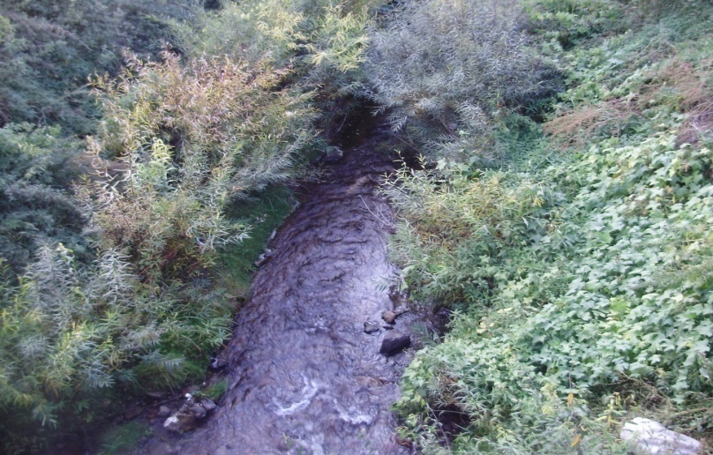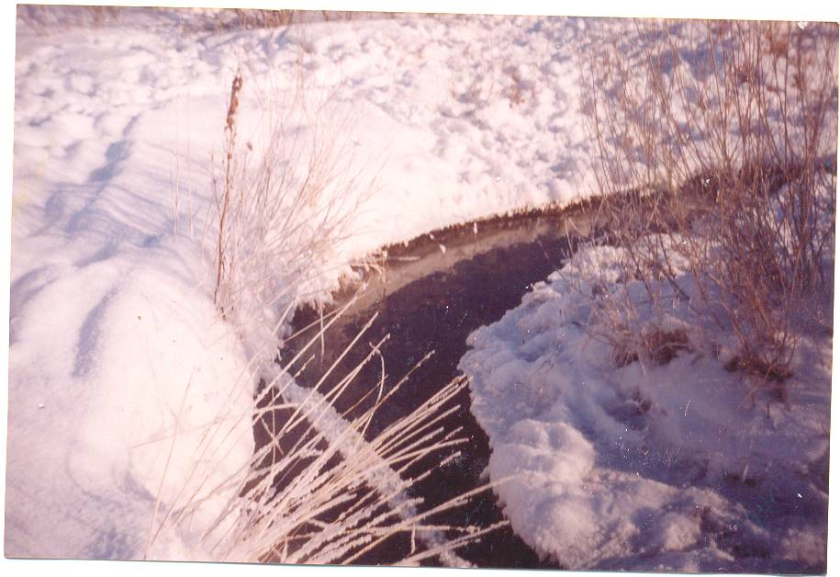

Приложение № 2
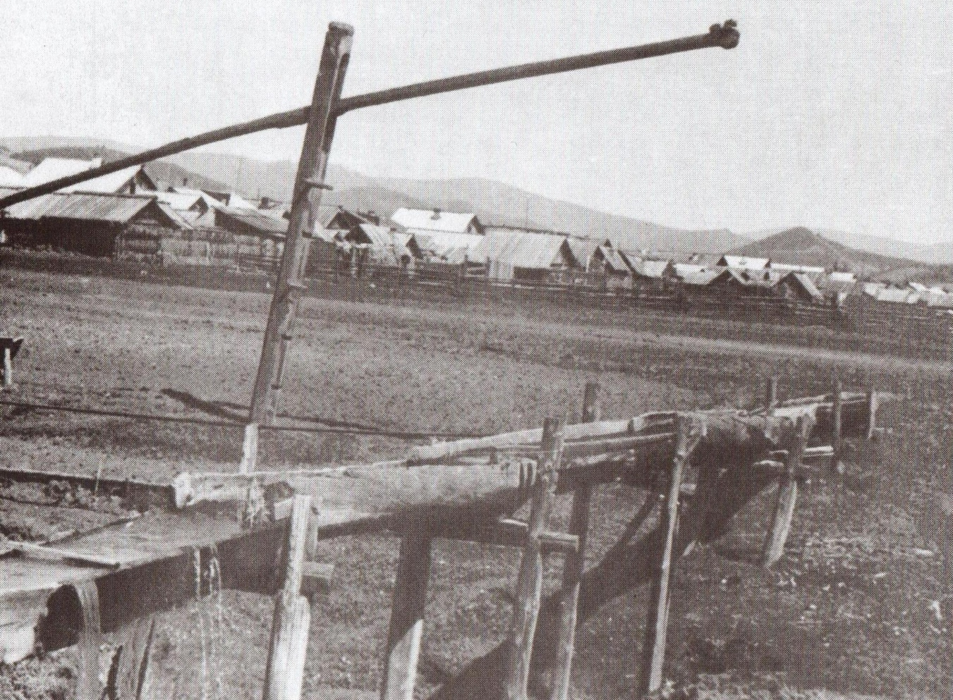

Приложение № 3 Сведения на 1910 год.
Сведения о землепользовании и подворном хозяйстве
Число самостоятельных хозяев. | Десятин пахотной земли | Десятин под паром | Яровой ржи | Пшеницы яровой. | Овса. | Сенокосы.
788ч. | 9984-подъемной,  1800-арендованной | 5144-подъемной  1500-орендованной | 4712-подъемной,  1014-арендованной | 506-подъемной  230-аренд. | 256-аренд. | 808

Приложение № 4 Продукты собирательства
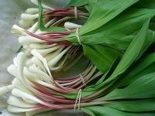
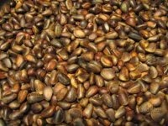

Приложение № 5 Продукты огородничества
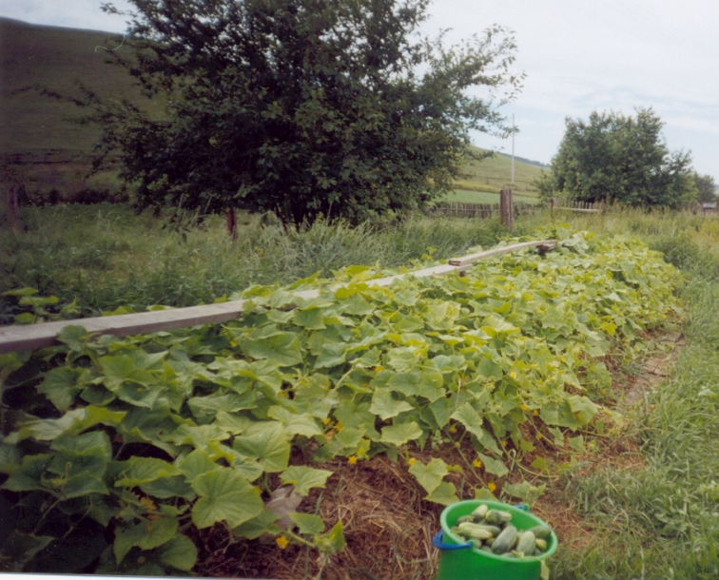
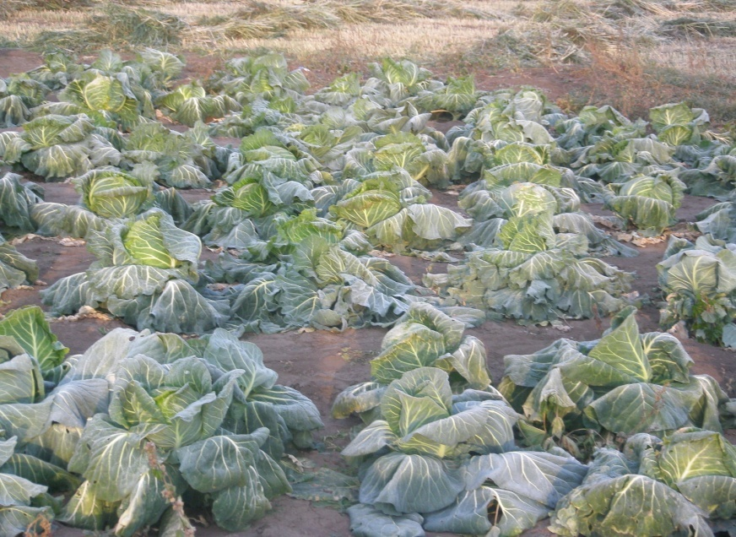

Приложение 6 Сельхозугодия в Большом Куналее
(сенокосы, пашни)
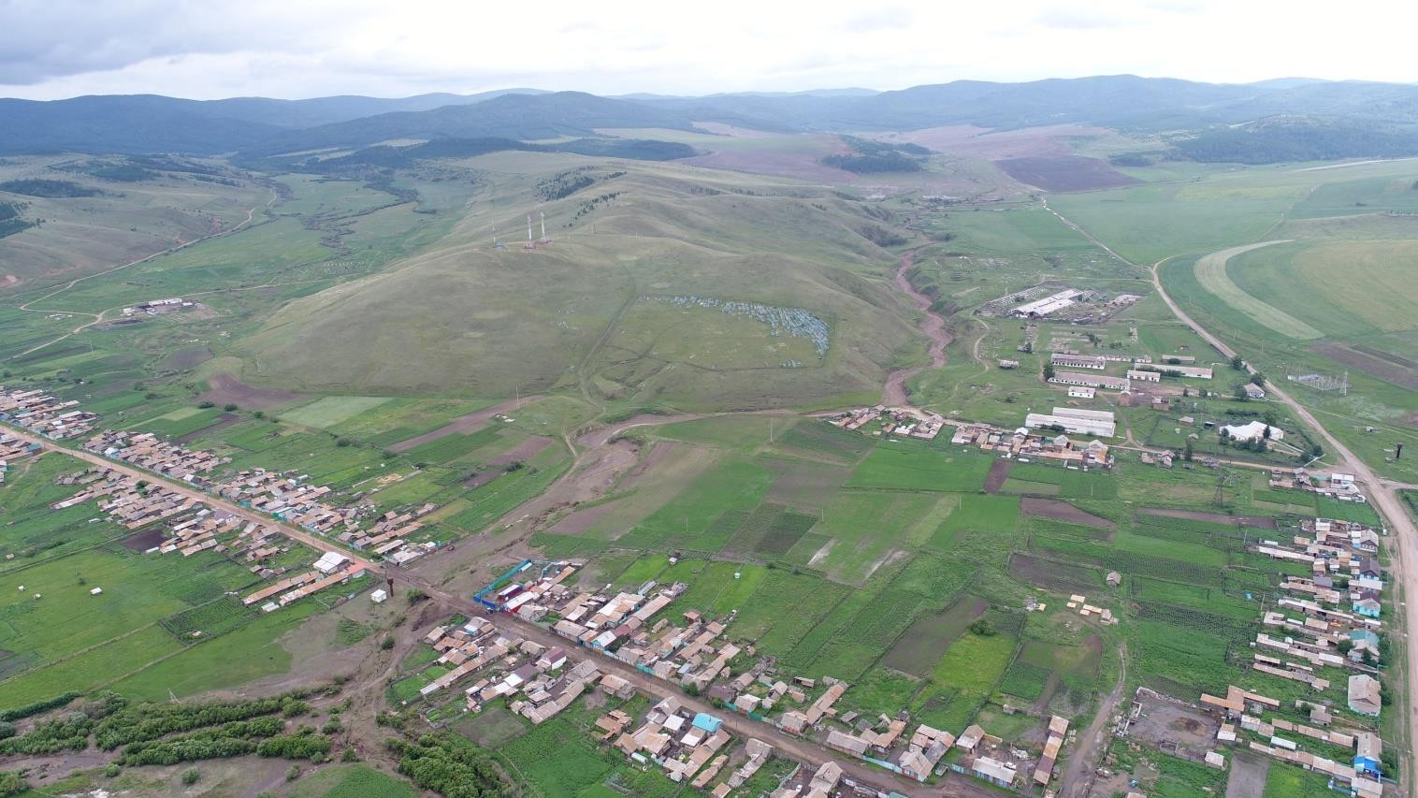

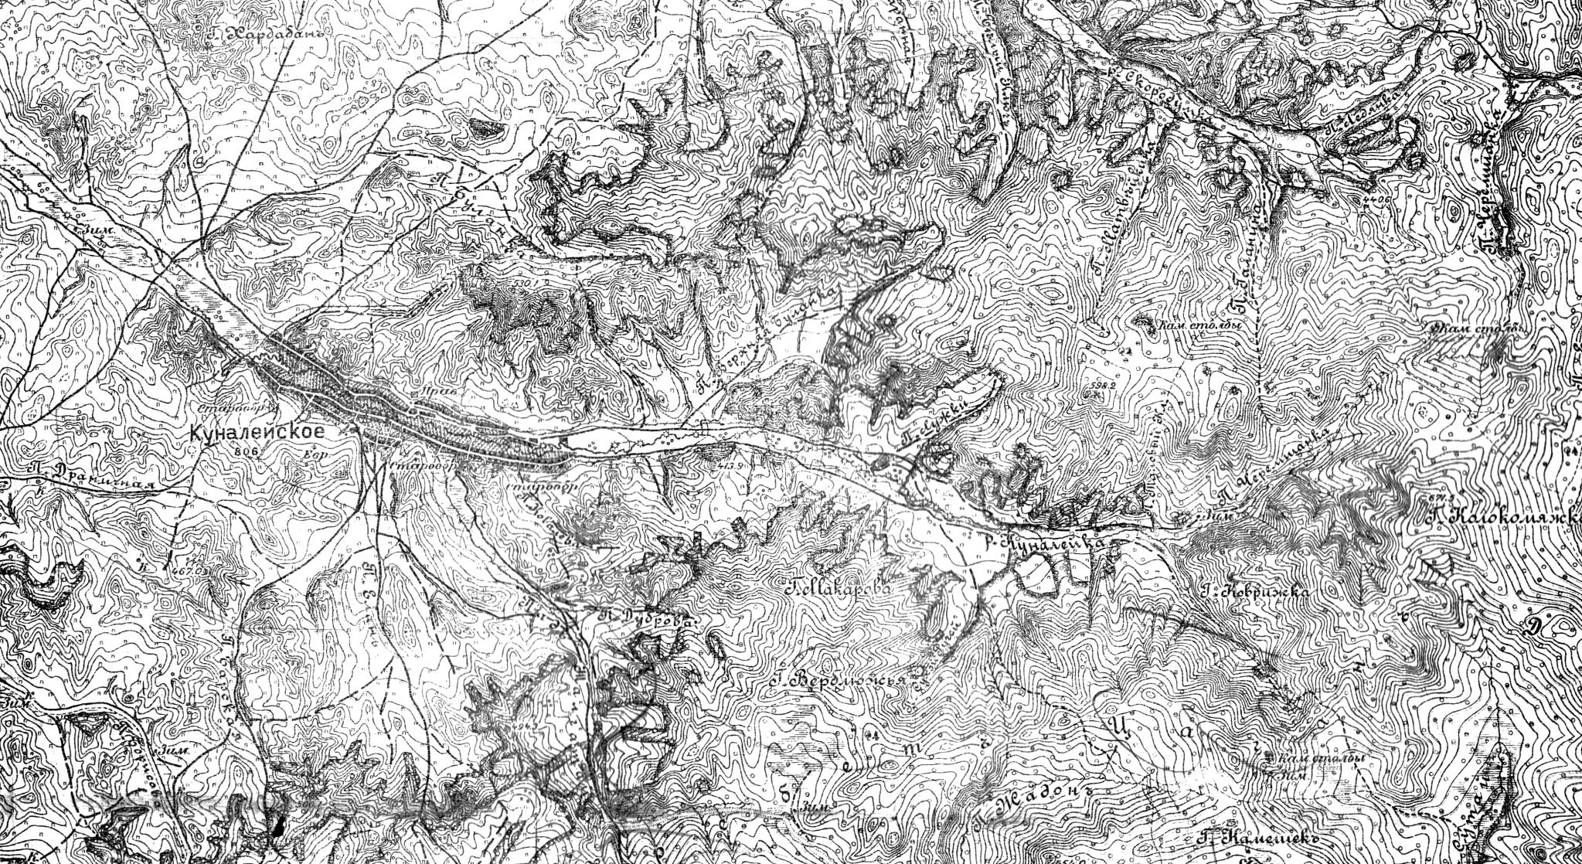
Приложение 7 Фрагмент топокарты Корпуса военных топографов,1908 г.

